МКОУ «Школа-интернат №10»

Методическая разработка занятия для обучающихся с ЗПР 1-х классов
"Развитие восприятия.
Представления о внешних свойствах предметов".
(Форма, цвет, материал, ориентирование в пространстве и т. п.)

"В ГОСТЯХ У МЕДВЕЖАТ".

выполнила: педагог-психолог Воронина М.В.

Нижний Новгород

Занятие
"Развитие восприятия.
Представления о внешних свойствах предметов".
(Форма, цвет, материал, ориентирование в пространстве и т. п.)

"В ГОСТЯХ У МЕДВЕЖАТ".

Задачи:
Диагностические:
- Исследование зрительного и слухового восприятия
- Развивать мелкую и крупную моторику
- Развивать тактильные ощущения
- Развивать пространственную ориентировку на листе и в пространстве
- Развивать зрительное и слуховое восприятие, чувство ритма
- Развивать внимание, память, мыслительные процессы
- Развивать координацию движений
- Развивать речь
- Развивать правильный речевой вдох и выдох
Образовательные:
- Повторить свойства предметов (цвет, форма, величина)
- Обучить элементам самомассажа
- Закрепить понятия: вправо-влево, вверх, вниз
Воспитательные:
- Воспитывать способность подчинять свои действия инструкции.
- Воспитывать взаимопонимание, дружелюбие
- Воспитывать уважение друг к другу
№ | Содержание | Время
1 | Вступление. Настрой на работу. | 2 мин.
2 | Упражнение - стихотворение "Где право? Где лево?" | 4 мин.
3 | Игра "Где право? Где лево?" | 3 мин.
4 | Дыхательное упражнение | 1 мин.
5 | Игра Эстафета "По следам Лисицы". | 5 мин.
6 | Психогимнастика "Медвежата в берлоге" | 2 мин.
7 | Игра с шишками | 3 мин.
8 | Упражнение "Определи предмет" | 3 мин.
9 | Глазодвигательное упражнение | 1 мин.
10 | Упражнение "Угадай, что внутри" | 4 мин.
11 | Гимнастика для глаз | 1 мин.
12 | Физкультминутка | 1 мин.
13 | Упражнения на развитие мелкой моторики | 3 мин.
14 | Графическая работа в тетрадях | 5 мин.
15 | Завершение занятия. | 2 мин.
 |  | 40 мин.

ХОД ЗАНЯТИЯ:
РАЗМИНКА:
Приветствие. Настрой на работу.

Упражнение "ГДЕ ПРАВО, ГДЕ ЛЕВО".
Стоял ученик на развилке дорог,
Где право, где лево
Понять он не мог.
Но вдруг ученик в голове почесал
Той самой рукою, которой писал
И мячик кидал, и страницы листал,
И ложку держал, и полы подметал.
"Победа!" - раздался ликующий крик.
Где право, где лево, узнал ученик.
Обсуждение содержания стихотворения.

Игра "ГДЕ ПРАВО, ГДЕ ЛЕВО"
Один - водящий. Он называет предметы, все остальные определяют с какой стороны он находится.

ДЫХАТЕЛЬНОЕ УПРАЖНЕНИЕ
И. П. - сидя. Ребёнок кладёт руку на грудь или живот и акцентирует внимание на том, как на вдохе рука поднимается, а на выдохе - опускается. Затем в такт с дыханием он одной рукой показывает как дышит (вдох - рука поднимается, выдох - опускается). Далее ребёнок должен выполнять эти действия обеими руками.

ОСНОВНАЯ ЧАСТЬ:
Работа по теме (Тематические игры и упражнения).
сенсорных процессов.
Психолог: Сегодня мы отправимся в сказочное путешествие. А попадём мы к медведице и её медвежатам. (Детям предлагается рассмотреть игрушки медведей, выполненные из разного материала: Картона, меха, дерева и т.п. Учащиеся описывают внешний вид и материал игрушек)

Психогимнастика "МЕДВЕЖАТА В БЕРЛОГЕ".
Осень. Рано темнеет. Медвежата сидят на лесной полянке и смотрят вслед уходящей в лесную чащу маме-медведице. Она пошла стелить им кроватки в берлоге. Медвежатам хочется спать. Они по одному домой, точно придерживаясь следа медведицы. Медвежата забираются в свои кроватки и ждут, когда мама-медведица поиграет с ними перед сном. Медведица пересчитывает медвежат. Все на месте, можно начинать игру.

"ИГРА С ШИШКАМИ".
Мама-медведица бросает медвежатам шишки. Они ловят их и силой сжимают в лапках. Шишки разламываются на мелкие кусочки. Медвежата откидывают их в сторны и роняют лапки вдоль тела - лапки отдыхают. Мама снова кидает шишки медвежатам. Повторить игру 2-3 раза.

Упражнение "ОПРЕДЕЛИ ПРЕДМЕТ".
Ученик закрывает глаза. В руки ему дают геометрическую фигуру. Ребёнок должен определить, что это за предмет.

Глазодвигательное упражнение
"ПЧЕЛКА МЕШАЕТ СПАТЬ".
В берлогу прилетела пчёлка (Игрушечная пчёлка в руках водящего. Он передвигает её.). Медвежата глазами стали следить за ней. Решила пчёлка сесть кому-нибудь на язычок, но медвежата быстро стиснули зубы, сделали губы трубочкой и стали крутить ими в разные стороны. Пчёлка отлетела подальше. Медвежата снова слегка открыли рот - язык отдыхает. Пришла мама медведица и зажгла свет. Медвежата крепко зажмурились и сморщили нос от яркого света. Мама видит - все в порядке. Снова выключила свет. Опять полетела пчёлка. Медвежата не стали её отгонять, а покатали её у себя на лбу, двигая брови вверх-вниз. Пчёлка улетела.

Упражнение "УГАДАЙ, ЧТО ВНУТРИ".
Для игры нужен один мешочек, в котором лежат предметы из разного материала, игрушки. Каждый ребёнок выбирает не глядя себе предмет и описывает его: форму, цвет, материал, из которого он сделан, где может приняться.

Гимнастика для глаз
ЦЕЛЬ: Снять усталость и напряжение глаз, профилактика глазных заболеваний. (Упражнение выполнять не поворачивая головы, сидя на стуле).
- Голова фиксирована. Глаза закрыть. Открыть и посмотреть вверх-вниз (потолок -пол).
- Смотреть вправо-влево (строго горизонтально).
- Смотреть в правый верхний угол, затем в левый нижний.
- Смотреть в левый верхний угол, затем в правый нижний.
- Вращать глазами по часовой стрелке, против часовой стрелке.

Физкультминутка. "ИГРА С ШАРФИКОМ И ВАРЕЖКАМИ"
Пришла мама-медведица и раздала медвежатам шарфики и варежки, чтобы они не мёрзли. Повязали медвежата шарфики на шею, одели тёплые варежки. Покрутили медвежата головой из стороны в сторону: хорошо, тепло шейкам. Подняли ручки кверху, помахали ими, опустили вниз, помахали, развели в стороны, помахали...Хорошо!

Упражнения для развития мелкой моторики

Упражнение "ВЫШЛИ ПАЛЬЧИКИ ГУЛЯТЬ"
Вышли пальчики гулять | движения кончиками больших пальцев па столу.
А вторые догонять, | движения средними пальцами
А четвертые пешком, | движения безымянными
Пятый пальчик побежал | движение мизинцем
И в конце пути упал | положить ладонь на стол

Упражнение "ДОМИК".
Раз; два, три, четыре, пять, | Поочерёдное разгибание пальцев из кулака
Вышли пальчики гулять, | начиная с большого.
Раз, два, три, четыре, пять, | Сгибание пальцев обратно в кулак, начиная с мизинца
В домик спрятались спять
2) Работа в тетради. Графическая работа: "Нарисуй по точкам", "Эталоны" (Тестирование).

"Нарисуй по точкам"
Необходимо соединить все цифры по порядку. Получится картинка.
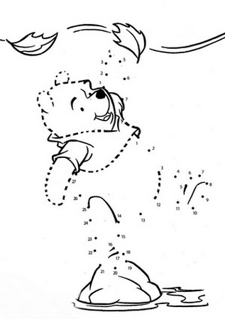
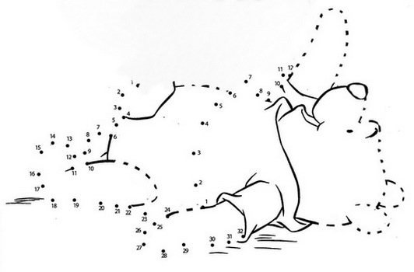

"ЭТАЛОНЫ"
Даны 4 картинки. Внизу к каждой нарисован эталон - образец. Детям необходимо найти картинки, похожие на эталон и отметить их в таблице. Результаты можно оценивать в процентном соотношении: сколько правильно отмечено картинок на всех 4-х листах.
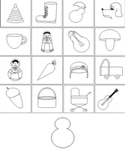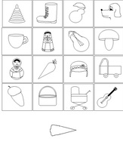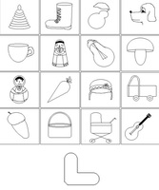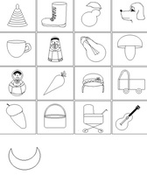

Дыхательная гимнастика. "ОТДЫХ".
Мама-медведица спела медвежатам колыбельную песню, а медвежата, устроившись поудобнее, стали дремать. Медведица стала рассказывать медвежатам, что им снится. Всем снится сон: как будто они сидят в кустах и смотрят на играющих детей. (ПАУЗА). Медведица говорит медвежатам, что сейчас они услышат прекрасную музыку, и, обращаясь к каждому медвежонку в отдельности, рассказывает, каким он будет хорошим, когда проснётся. (Пауза). Звучит музыка, по окончании дети медленно встают. Психолог предлагает всем проснуться и снова превратиться в детей. Психомышечная тренировка закончена.

ЗАКЛЮЧЕНИЕ:
- Проверка выполненных заданий.
- Закрепление положительных эмоций от работы.
- Подведение итогов занятия.

